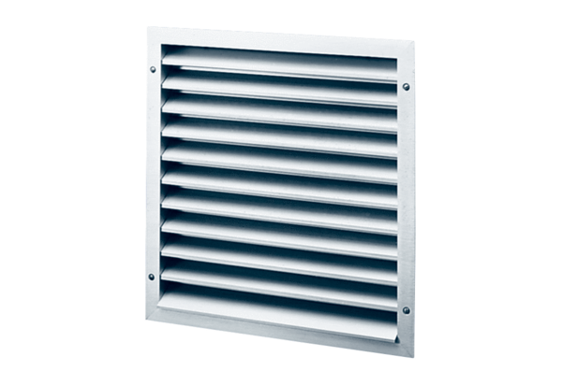Külső rács MLZ 35Csomagolási egység: 1 darabVálaszték: C
Termékszám: 0151.0104Gyártó: MAICO

